Инструкция для родителей
Для начала пользования электронными дневниками и журналами родителям учащихся необходимо иметь регистрацию на портале "Госуслуги" (https://www.gosuslugi.ru)
1) Первым шагом необходимо зайти на портал "Электронные услуги Оренбургской области в сфере образования" (http://uslugi.orenedu.ru) и пройти авторизацию через ЕСИА, как показано на рисунке 1.
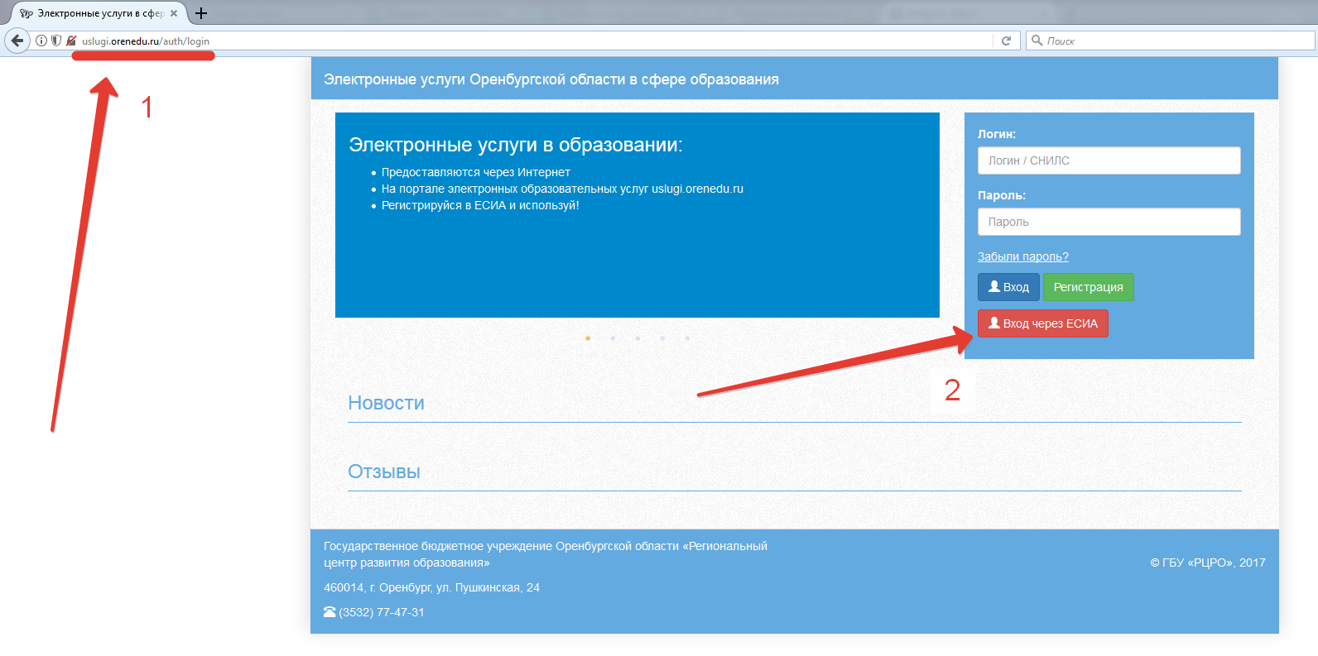
Рис. 1 Портал Электронные услуги Оренбургской области в сфере образования
2)После чего произойдёт автоматический переход на портал "Госуслуги" где необходимо внести данные для авторизации на этом портале.
Рис. 2 Авторизация на портале "Госуслуги"
3) При успешной авторизации на портале "Госуслуги", портал запросит право на предоставление доступа к некоторой информации. Для идентификации вас по ФИО и снилс как родителя учащегося, необходимо предоставить это право.
Рис. 3 Запрос на предоставление прав доступа
4) Следующим шагом произойдет автоматический переход портал электронных услуг Оренбургской области под вашей учетной записью.
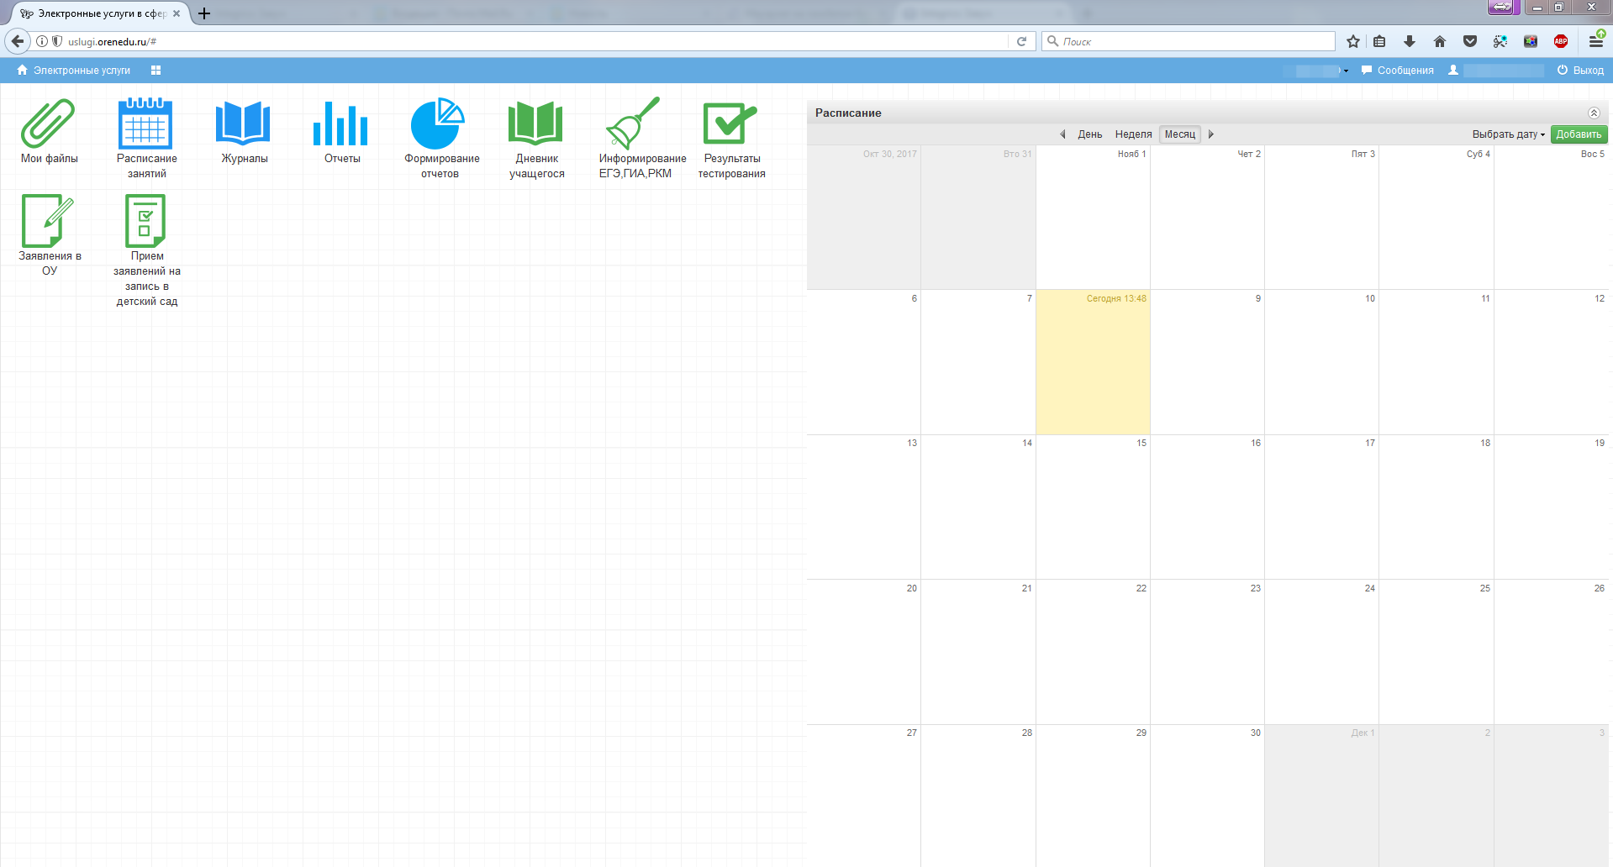
Рис. 4 Главная страница портала электронных услуг Оренбургской области
5) На главной странице отображён календарь для заметок и расписания (справа) и иконки доступных услуг пользователю(слева). Родителю по умолчанию доступны иконки: дневник учащегося; информирование ЕГЭ,ГИА, РКМ; результаты тестирования; заявления в ОУ; прием заявление на запись в ДОУ. Если же родитель одновременно является и учителем то доступны дополнительные иконки: расписание занятий; журналы; отчёты; формирование отчетов.
6) Для просмотра электронного дневника необходимо нажать на иконку "Дневник учащегося". В левом столбце отображаются ваши учащиеся. В правом поле отображается вся информацию по дневнику выделенного учащегося слева.
Рис. 5 Дневник учащегося
7) Как показано на рис.5 в дневнике можно выбрать неделею за период который показать дневник(№5), выбрать определенную дату(№6) и можно экспортировать информацию себе на компьютер в формате таблиц excel(№7). Под номером 8 отображается расписание за выбранные период по дате, тема урока(№9), домашнее задание(№10), примечание которое может оставить учитель(№11), оценку(№12) и присутствие на уроке(№13).
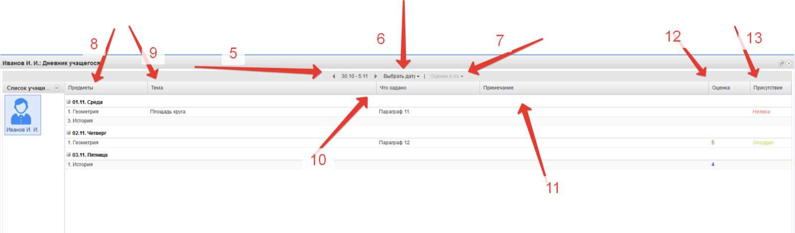
Рис. 6 Отображаемая информация в дневнике учащегося

